Presseinformasjon
Mer variasjon: Serien hansgrohe Metropol byr på merkets hittil bredeste armaturprogram
Karakteristisk design for premium-baderommet
Oktober 2017. Den nye hansgrohe armaturserien Metropol har et markant ytre med et konsekvent geometrisk formspråk. I samarbeid med den mangeårige partneren Phoenix Design har merket hansgrohe utviklet sin hittil bredeste armaturserie som i tillegg til tre forskjellige typer av grep også byr på et gulvstående servantarmatur for den frittstående servanten. De nye Metropol armaturene preges av presise, geometriske linjer, sirkler og rette vinkler som sammen med store flater skaper fine lysrefleksjoner. Den kubiske grunnformen bringer frem en moderne estetikk. Grep og tut er avstemt til hverandre med parallelle linjer som matcher rosettens rektangulære form. hansgrohe Metropol er nå klar for salg i Norge.
ComfortZone gir større bevegelsesfrihet
Fire forskjellige armaturhøyder gir plass til de individuelle behovene slik som å vaske hender, barbere seg eller fylle vaser. I tillegg fås servantarmaturet hansgrohe Metropol 100 med en tut i to lengder – 160 eller 190 mm – som gir flere anvendelsesmuligheter. For første gang presenterer hansgrohe også et gulvstående servantarmatur som er et visuelt høydepunkt i rommet og kan plasseres fleksibelt ved en frittstående servant. Metropol dusj- og kararmaturer kompletterer innredningen med både innebygde og utenpåliggende varianter samt gulvstående armatur for frittstående badekar.
Forskjellige grep, forskjellige betjeningsmuligheter
hansgrohes serie Allegroh var på 80-tallet den første på markedet med såkalt bøylegrep. Metropol armaturene tolker det populære grepet på nytt og fås derfor med et markant, flatt grep eller bøylegrepet med et slankere uttrykk. En tredje variant er et grep med integrert Select-teknologi som kombinerer minimalistisk design med den intuitivt enkle Select-betjeningen. Vannet slås på og av med kun ett tryk på Select-knappen. Funksjonen fungerer rent mekanisk og krever hverken strøm eller ekstrautstyr. Temperaturen reguleres ved å dreie på samme knapp.
hansgrohe er premium-merket for dusjer, dusjsystemer, bad- og kjøkkenarmaturer samt kjøkkenvasker i den internasjonale Hansgrohe Group. Med prisbelønte produkter former hansgrohe vannet på kjøkkenet og badet. For her bruker mennesker tid som er særlig viktig for dem - og opplever betydningsfulle øyeblikk med vann. hansgrohe utvikler fremtidens løsninger til disse øyeblikk og forener fremragende design, kvalitet med lang levetid og intelligente funksjoner for den beste komforten. hansgrohe gjør vann til en storslått opplevelse.
hansgrohe. Meet the beauty of water.
 |  | Les mer om merket hansgrohe på:  www.facebook.com/hansgrohe  www.twitter.com/hansgrohe_pr

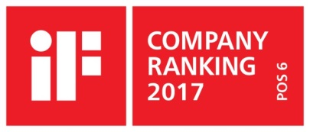 | Sanitærbransjens designleder  På den aktuelle rankinglisten fra Internasjonale Forum Design (iF) over de beste virksomhetene i verden når det kommer til design, ligger Hansgrohe Group på en 6. plass ut av ca. 2 000 firmaer fra hele verden. Med 1 040 poeng ligger armatur- og dusjspesialisten fra Schiltach til og med foran virksomheter som Audi, BMW og Apple og er enda en gang sanitærbransjens best plasserte.  www.hansgrohe.no/design

Ytterligere informasjon: | Hansgrohe A/S  Marketingavdelingen  Merete Lykke Jensen  Tlf. 32 79 54 00  info@hansgrohe.no  www.hansgrohe.no

Bildeoversikt
hansgrohe Metropol armaturserie
Last ned bilder i høy oppløsning: http://www.mynewsdesk.com/no/hansgrohe
Copyright alle bilder: hansgrohe/Hansgrohe SE
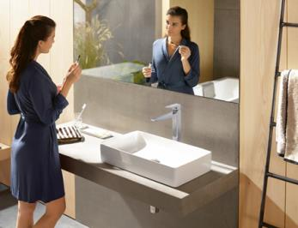 |  |  |  |  | 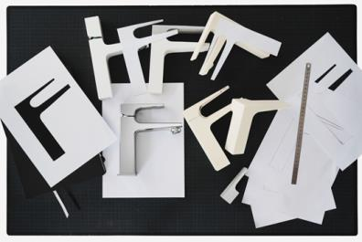
hansgroheMetropol_People02 |  |  |  |  | hansgroheMetropol_Design
Et markant, flatt grep eller bøylegrepet med et slankere uttrykk: Den nye hansgrohe armaturserien Metropol har et markant ytre med et konsekvent geometrisk formspråk. I samarbeid med den mangeårige partneren Phoenix Design har merket hansgrohe utviklet sin hittil bredeste armaturserie.
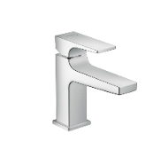 | 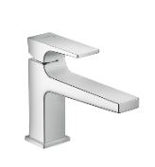 |  |  |  | 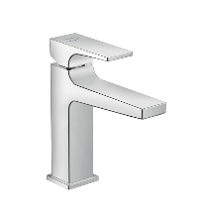 |  | 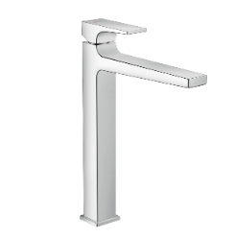
hansgroheMetropol_  Washbasin100 | hansgroheMetropol_  Washbasin100long |  |  |  | hansgroheMetropol_  Washbasin110 |  | hansgroheMetropol_  Washbasin260
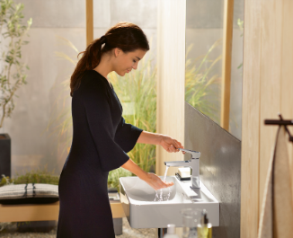 |  |  |  |  | 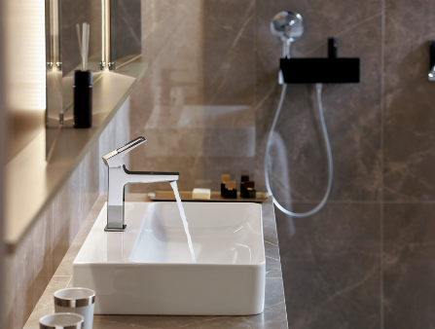
hansgroheMetropol_People03 |  |  |  |  | hansgroheMetropol_AmbienceHotel01
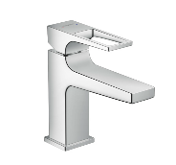 | 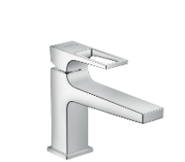 |  |  |  | 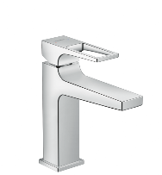 |  | 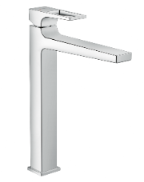
hansgroheMetropol_  WashbasinLever100 | hansgroheMetropol_  WashbasinLever100long |  |  |  | hansgroheMetropol_  WashbasinLever110 |  | hansgroheMetropol_  WashbasinLever260
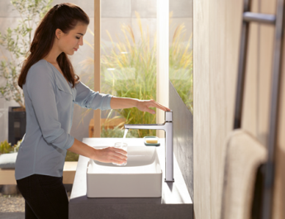 |  |  |  |  | 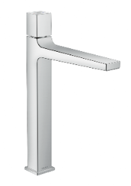 |  |  | 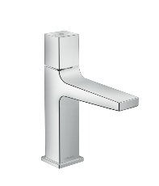
hansgroheMetropol_People04 |  |  |  |  | hansgroheMetropolSelect_Washbasin260 |  |  | hansgroheMetropolSelect_Washbasin110
En tredje variant er et grep med integrert Select-teknologi som kombinerer minimalistisk design med den intuitivt enkle Select-betjeningen. Vannet slås på og av med kun ett tryk på Select-knappen. Funksjonen fungerer rent mekanisk og krever hverken strøm eller ekstrautstyr. Temperaturen reguleres ved å dreie på samme knapp.
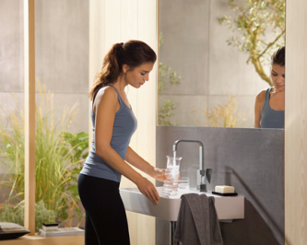 |  |  | 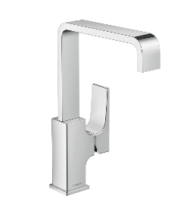 |  |  |  |  | 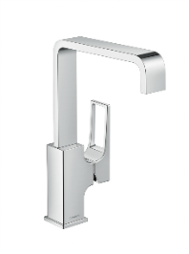
hansgroheMetropol_People05 |  |  | hansgroheMetropol_SwivelSpout |  |  |  |  | hansgroheMetropol_SwivelSpoutLever
hansgrohe Metropol armaturet med høy svingtut gør det lett å fylle på høye beholdere, vaskebøtter etc.

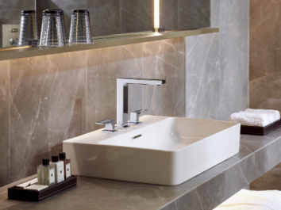 |  | 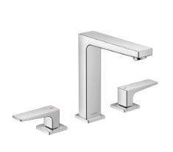 |  |  |  | 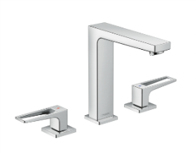
hansgroheMetropol_  AmbienceHotel02 |  | hansgroheMetropol_  ThreeHole160 |  |  |  | hansgroheMetropol_  ThreeHole160Lever
3-hulls servantarmaturet er en elegant løsning i serien hansgrohe Metropol. Fås med tut i to høyder (100/160) og med lukket grep eller bøylegrep.
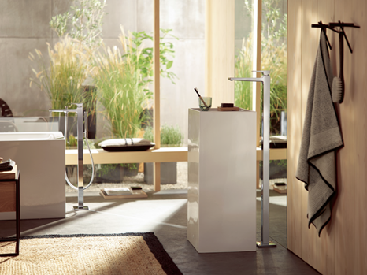 |  |  |  |  | 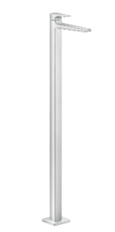
hansgroheMetropol_AmbienceLiving01 |  |  |  |  | hansgroheMetropol_WashbasinMixerFloor
For første gang presenteres et gulvstående servantarmatur som er et visuelt highlight i rommet og kan plasseres fleksibelt ved en frittstående servant.
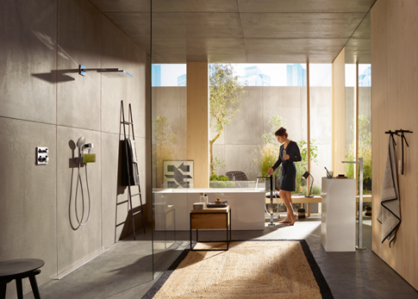 |  |  |  | Metropol dusj- og kararmaturer kompletterer innredningen i både innebygde og utenpåliggende varianter samt gulvstående armatur til frittstående badekar. De finnes alle med det lukkede, flate grepet eller med det slankere bøylegrepet.
hansgroheMetropol_People06

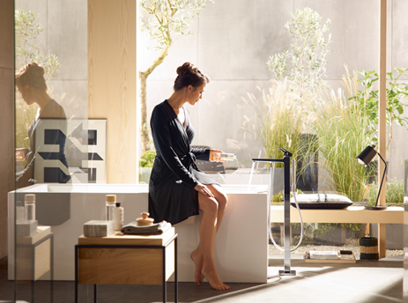 |  |  |  | 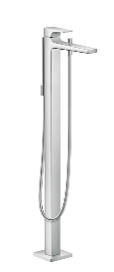
hansgroheMetropol_People05 |  |  |  | hansgroheMetropol_BathtubFloor

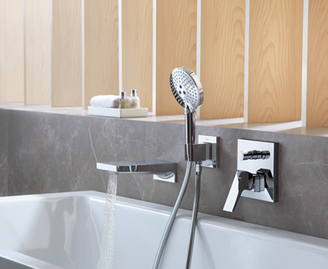 | 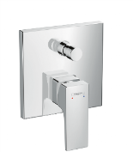 |  | 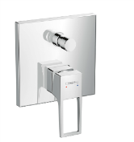
hansgroheMetropol_AmbienceHotel03 | hansgroheMetropol_  BathtubConcealed |  | hansgroheMetropol_  BathtubConcealedLever
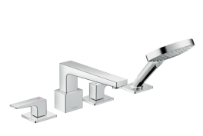 | 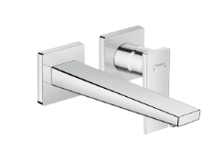 |  | 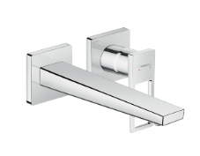
hansgroheMetropol_  BathtubFourHole | hansgroheMetropol_  BathtubWall225 |  | hansgroheMetropol_  BathtubWall225Lever
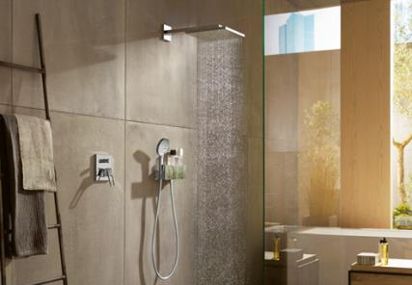 |  | 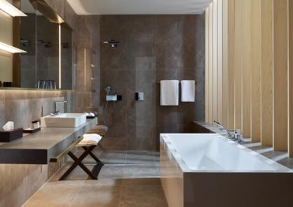
hansgroheMetropol_AmbienceLiving02 |  | hansgroheMetropol_AmbienceHotel04

Copyright: Vi gjør oppmerksom på at vi har begrenset bruksrett på disse bildene. Alle ytterligere rettigheter tilhører den respektive fotografen. Derfor må bildene kun anvendes honorarfritt, hvis de entydig og uttrykkelig tjener presentasjon eller markedsføring av tjenester, produkter eller prosjekter tilhørende firmaet Hansgrohe SE og/eller et av firmaets merker (hansgrohe, AXOR). Ønskes bildene brukt i en annen sammenheng, kreves den respektive rettighetsinnehavers godkjennelse og godtgjørelse etter avtale med denne.

